Promosi Kesehatan Peningkatan Pengetahuan Orangtua dalam Penanganan Pada Anak Kejang Demam di Ruang Sakura RSUD Kota Bandung
Hudzaifah Al Fatih¹
Universitas ARS , fatih@ars.ac.id
Putti Rahima ²
Universitas ARS , putti@ars.ac.id
Maidartati ³
Universitas ARS , maidartati@ars.ac.id
Sri Hayati ²
Universitas ARS , srihayati@ars.ac.id

Abstrak
Salah satu kewajiban Perguruan tinggi adalah Pengabdian Masyarakat (PengMas), maka Fakultas Ilmu Keperawatan Universitas ARS mengadakan PengMas di Ruang Sakura di RSUD Kota Bandung yang bertujuan membantu meningkatkan derajat kesehatan pasien dan keluarga yang dirawat di ruang sakura. Kegiatan yang dilakukan adalah Penkes terkait kejang demam pada anak. PengMas dilakukan pada tanggal 10-12 Januari 2022. Masyarakat yang menjadi subjek pengmas adalah pasien dan keluarga yang di rawat di ruang sakura di RSUD Kota Bandung. Pada saat pelaksanaan masyarakat diberi arahan untuk mengikuti penkes. Jumlah masyarakat yang dirawat selama tiga hari adalah 18 orang pasien. Sebagian besar keluarga pasien mengatakan cukup terbantu dengan kegiatan penkes. Setelah dilakukan PengMas, data kesehatan diserahkan kepada pihak RSUD Kota Bandung untuk dilakukan tindak lanjut dalam rangka meningkatkan kesehatan masyarakat..
Kata Kunci: pendidikan kesehatan, kejang demam

Pendahuluan
Kesehatan merupakan suatu kebutuhan dasar manusia ynag paling penting didalam kehidupan. Indikator pertama, kesehatan suatu bangsa dapat dilijat dari tinggi rendahnya angka kematian pada bayi dan anak. Anak merupakan hal yang terpenting dan sangat berarti bagi sebuah keluarga. Selain sebagai penerus keturunan keluarga, nantinya anak juga sebagai penerus bangsa. Oleh karena itu tidak ada satupun orang tua yang menginginkan anaknya sakit, terutama bila anak mengalami kejang demam. Kejang demam adalah perubahan fungsi otak mendadak dan sementara sebagian akibat dari aktivitas neural yang abnormal dan pelepasan listrik serebral yang berlebihan, yang terjadi pada bayi atau anak-anak (antara umur 3 bulan dan 5 tahun), terjadi akibat demam atau kenaikan suhu tubuh (suhu rektal > 38 C ), tanpa atau adanya infeksi pada susunan syaraf pusat maupun kelainan syaraf. Kejang demam merupakan kelainan pada sistem neurologis dan sering dijumpai keadaan tersebut terjadi pada anak-anak. Kejang dapat terjadi karena adanya peningkatan suhu tubuh. Suhu tubuh pada bagian rektal biasanya mencapai 38 C. Kejang demam yang terjadi pada anak perlu diwaspadai karena kejang yang terjadi dalam waktu yang lama dapat mengakibatkan kematian. Faktor pemicu kejang demam yang paling utama adalah karena demam itu sendiri. Demam pada anak biasanya disebabkan karena adanya infeksi virus . Demam tinggi yang terjadi pada anak akan berdampak negatif seperti dehidrasi, kerusakan neurologis, kekurangan oksigen, dan kejang demam . Salah satu cara sederhana untuk penanganan demam supaya tidak menimbulkan kejang dapat dilakukan kompres hangat. Penanganan tersebut dapat dilakukan sebagai langkah awal untuk menurunkan suhu tubuh pada anak.
Metode Pelaksanaan
Solusi Yang Ditawarkan
Berdasarkan permasalahan yang dihadapi oleh mitra seperti terungkap dalam bab sebelumnya, alternatif solusi yang dapat ditawarkan adalah Melakukan penyuluhan terkait kejang demam.
Mekanisme Pelaksanaan Kegiatan
Rencana realisasi kegiatan program ini sedianya telah dilakukan selama tiga hari sesuai dengan jadwal rencana kegiatan. Pelaksanaan kegiatan program pengabdian kepada masyarakat akan dilaksanakan oleh tim pelaksana dosen dan mahasiswa, serta partisipasi dari perawat RSUD Kota Bandung. Kualifikasi tim pelaksana kegiatan program ini adalah sebagai berikut:
Memiliki pengalaman dan mempunyai kemampuan dalam bidang kesehatan.
Rancangan mekanisme pelaksanaan kegiatan ini dilakukan dengan cara pemberian penyuluhan kesehatan selama 3 hari yang dilakukan dalam upaya meningkatkan pengetahuan mengenai kejang demam di ruang sakura di RSUD Kota Bandung.
Kelayakan Perguruan Tinggi
Kelayakan Anggota Pengusul
Setiap anggota yang melaksanakan kegiatan pelatihan ini memiliki tugas dan peran masing-masing sebagai pemateri. Setiap anggota juga diharuskan untuk memiliki ketrampilan atau latar belakang kesehatan sebagai bentuk tanggung jawab atas materi yang diberikan. Kegiatan ini akan dilakukan oleh beberapa orang dosen yang berasal dari ARS University. Masing-masing anggota memiliki latar belakang yang sama, yaitu Ilmu Keperawatan, namun dengan spesialisasi yang berbeda. Dengan adanya keragaman spesialisasi yang dimiliki oleh tim pelaksana, diharapkan dapat memberikan penyuluhan yang maksimal dan dapat bermanfaat secara nyata bagi peserta pelatihan.
Kelayakan Mitra
Kegiatan Pengabdian Masyarakat di RSUD Kota Bandung Tahun 2022 yang diselenggarakan oleh ARS University telah dilaksanakan selama 3 hari yang dimulai tanggal 10-12 Januari 2022
Nama Tim Pengusul
No. | NIP | Nama Dosen | Tugas
1 | 201411373 | Hudzaifah Al Fatih | Ketua Pelaksana penkes
2 | 201309478 | Maidartati | Pemateri
3 | 8821250017 | Putti Rahima | Konsultan
4 | 200905474 | Sri Hayati | Konsultan

Hasil dan Luaran Yang Dicapai
Pengabdian ini dilaksanakan selama 3 (tiga) hari, banyak sekali ilmu pengetahuan yang didapat baik untuk Dosen ARS University yang melaksanakan Pengabdian Masyarakat ataupun untuk para peserta Pengabdian Masyarakat. Hal tersebut tertuang dari beberapa hasil dan luaran yang dicapai, diantaranya:
Diharapkan pada Pengabdian Masyarakat berikutnya dapat banyak hasil dan luaran yang lebih baik dan bermanfaat baik untuk keluarga dan pasien di ruang sakura di RSUD Kota Bandung dan Dosen ARS University.

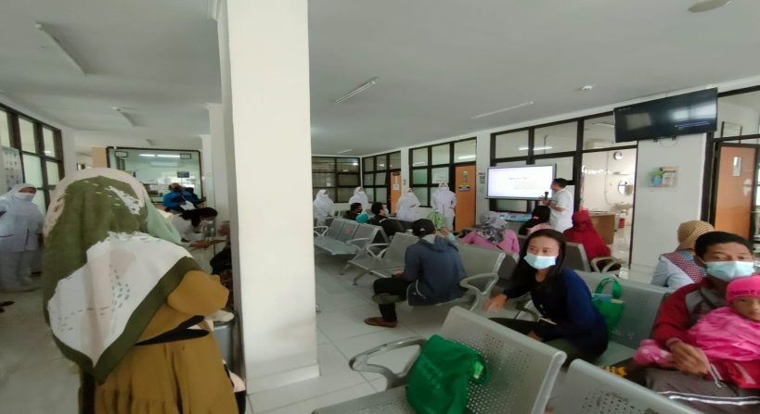
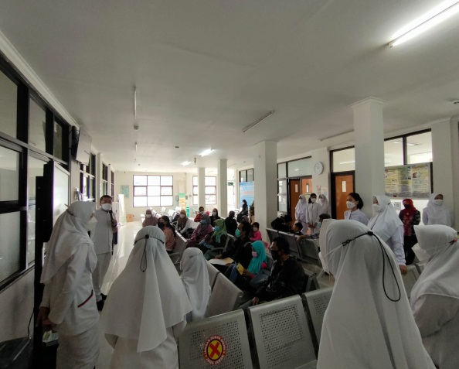

Simpulan dan Saran
Pengabdian Masyarakat yang dilakukan oleh Dosen ARS University pada prinsipnya berjalan lancar. Berikut beberapa simpulan yang didapat selama melaksanakan Pengabdian Masyarakat di ruang sakura di RSUD Kota Bandung. jadi mengetahui tentang kejang demam
Disamping simpulan, disampaikan pula beberapa saran yang perlu diperhatikan kedepan dalam rangka pengambangan dari program Pengabdian Kepada Masyarakat, diantaranya:
- Dibuat Penyuluhan kejang demam secara berkala
- Dibuat kegiatan untuk peningkatan kesehatan secara berkala di wilayah RSUD Kota Bandung.
Daftar Pustaka
Cecily. L. Betz (2002). Buku Saku Keperawatan pediatrik. Edisi 3. Jakarta : ECG
Corwin. J. Elizabeth (2001). Buku Saku Patofisiologi. Jakarta : EGC
Donna L Wong (2003). Keperawatan Pediatrik. Edisi 4. Jakarta : EGC
Hidayat alimul (2006). Pengantar Ilmu Keperawatan Anak. Jakarta : Salemba Medika
Nelson (1999). Ilmu Kesehatan Anak.Edisi 14. Jakarta : EGC
Tarwoto dan Wartonah. 2003. Kebutuhan Dasar Manusia Dan Proses Keperawatan. Edisi 1. Jakarta: Salemba Medika.

